Оригами для детей.
Материал предоставлен воспитателем Урлис Л.А.
Оригами для детей - отличный способ развить логическое и пространственное мышление, стимулировать творческую активность путем активации мыслительных процессов.
Оригами (яп. «сложенная бумага») — древнее искусство складывания фигурок из бумаги. В данном разделе сайта вы найдете интересные схемы оригами из бумаги.
Искусство оригами своими корнями уходит к древнему Китаю, где и была открыта бумага. Первоначально оригами использовалось в религиозных обрядах. Долгое время этот вид искусства был доступен лишь представителям высших сословий, где признаком хорошего тона было владение техникой складывания из бумаги. Лишь после второй мировой войны оригами вышло за пределы Востока и попало в Америку и Европу, где сразу обрело своих поклонников. Сейчас оригами занимаются не только взрослые, но и дети в разном возрасте - от 3 до 12 лет!

Как сделать оригами из бумаги поэтапно
Предлагаем вашему вниманию простые оригами для детей, выполненных в виде схем. Для простоты создания бумажной фигуры каждая схема сопровождается анимацией. Кликните на понравившееся изображение и сверните фигурку из листа бумаги.

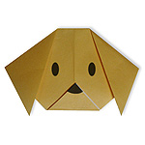  Оригами собака | 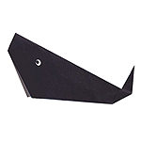  Оригами кит | Оригами тюльпан
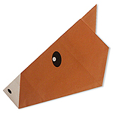  Оригами лошадь | 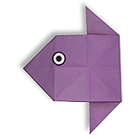  Оригами рыба | 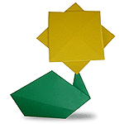  Оригами цветок
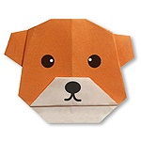  Оригами медведь | Оригами яхта | 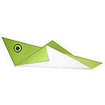  Оригами кузнечик
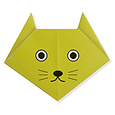  Оригами кошка | 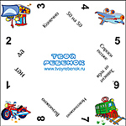  Гадалка из бумаги
Оригами - животные

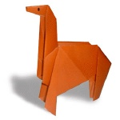  Оригами лошадь | 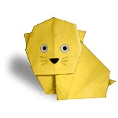  Оригами котенок | 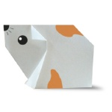  Оригами хомяк | 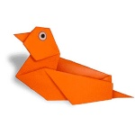  Оригами утка | 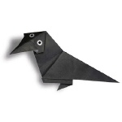  Оригами ворона
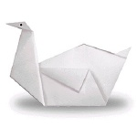  Оригами лебедь | 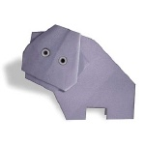  Оригами бегемот | 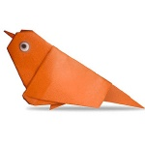  Оригами воробей | 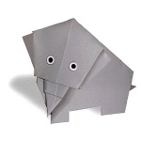  Оригами слон | 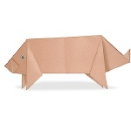  Оригами свинья
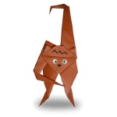  Оригами обезьяна | 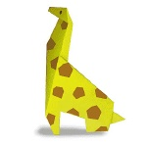  Оригами жираф | 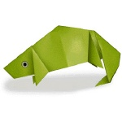  Оригами хамелеон | 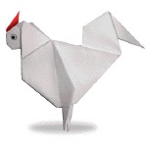  Оригами цыпленок | 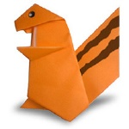  Оригами белка
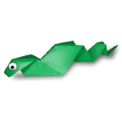  Оригами змея | 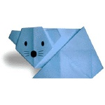  Оригами мышь | 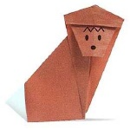  Оригами обезьяна | 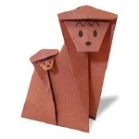  Оригами обезьяны | 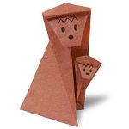  Оригами обезьянки
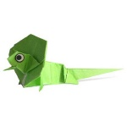  Оригами ящерица | 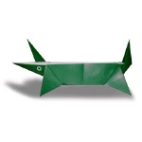  Оригами крокодил | 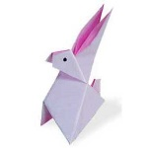  Оригами кролик | 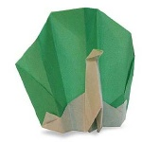  Оригами павлин | 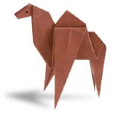  Оригами верблюд
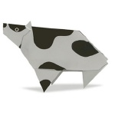  Оригами корова | 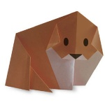  Оригами собачка | 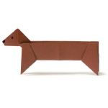  Оригами такса | 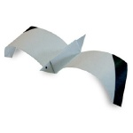  Оригами чайка | 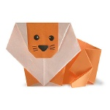  Оригами лев
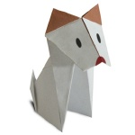  Оригами собака | 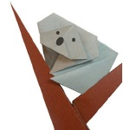  Оригами коала | 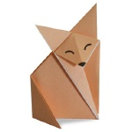  Оригами лиса | 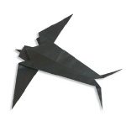  Оригами ласточка | 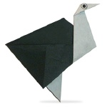  Оригами страус
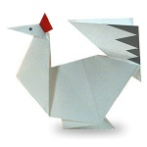  Оригами цыпленок | 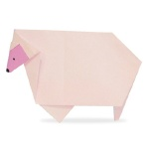  Оригами овца | 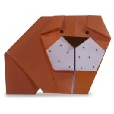  Оригами бульдог | 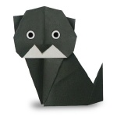  Оригами кошка | 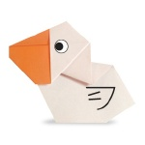  Оригами пеликан
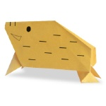  Оригами кабан | 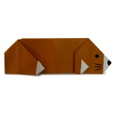  Оригами крот | 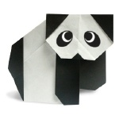  Оригами панда | 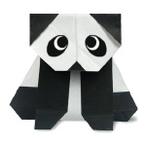  Оригами панда | 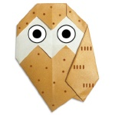  Оригами сова
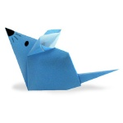  Оригами мышь | 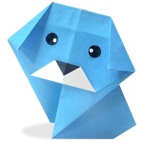  Оригами собака | 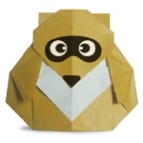  Оригами енот | 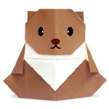  Оригами медвежонок | 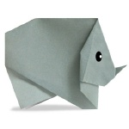  Оригами носорог
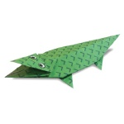  Оригами крокодил | 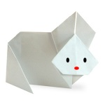  Оригами кролик | 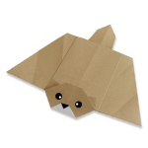  Оригами белка летяга | 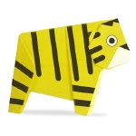  Оригами тигр

